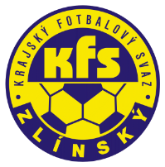
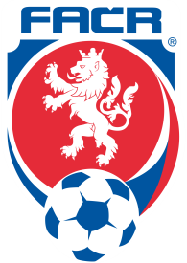
ZLÍNSKÝ KRAJSKÝ FOTBALOVÝ SVAZ
Hradská 854, 760 01 ZLÍN
Tel: 577 019 393
Email: lukas@kfszlin.cz
__________________________________________________________________________

Rozhodnutí DK Zlínského KFS ze dne 9. května 52018

Viceník Matyáš - 02091479 – TJ Šumice – ZČN na 4 SU od 5.5.2018, poplatek 100,- Kč.
§48/3 DŘ udeření soupeře v nepřerušené hře
Oblouk Jan – 02031645 – FC Kvasice - ZČN na 4 SU od 5.5.2018, poplatek 100,- Kč.
§48/3 DŘ udeření soupeře v nepřerušené hře
Hradil Alois – 00120233 – TJ Kelč – ZČN na 1 SU od 6.5.2018, poplatek 100,- Kč
§46/1 DŘ vyloučen po 2. ŽK
Pšeja Denis – 00040635 – FC Fryšták - ZČN na 4 SU od 5.5.2018, poplatek 100,- Kč.
§48/3 DŘ udeření soupeře v přerušené hře
Nedbal Pavel – 78101862 - Ad. Hulín - ZČN na 1 SU od 6.5.2018, poplatek 200,- Kč
§46/1 DŘ vyloučen po 2. ŽK
Mňačko Martin- 80040027 – TJ Sokol Fr. Lhota – ZČN na 5 SU od 6.5.2018, poplatek 200,- Kč §48/3 DŘ HNCH kopnutí soupeře v nepřerušené hře mimo souboj o míč
Hasník Vojtěch – 91081930 – TJ Sokol Nedakonice – poplatek 200,- Kč
§41 DŘ žádosti se vyhovuje, zbytek trestu 1 SU se promíjí.
Kostka Jan – 85011093 – FC Malenovice – poplatek 200,- Kč
§39/1 DŘ , žádosti se částečně vyhovuje, zbytek trestu 1 SU se mění na podmíněný do 30.6.2018
TJ Sokol Nedakonice – 7220431 – pokuta 500,- Kč
§65 DŘ opakovaná nevhodná relace hlasatele při utkání I.B třídy sk. C Nedakonice - Kunovice
Kovařík Pavel – 72030817 – TJ Sokol Nedakonice – pokuta 1.500,- Kč
§45/1 DŘ urážky rozhodčích při utkání I.B třídy sk. C Nedakonice – Kunovice

Martin Bsonek
předseda DK Zl KFS

